Министерство науки и высшего образования Российской Федерации Федеральное государственное бюджетное образовательное учреждение высшего образования
«Алтайский государственный технический университет им. И. И. Ползунова»
Факультет информационных технологий Кафедра информатики, вычислительной техники и информационной безопасности

Отчет защищен с оценкой________
Преподаватель С. В. Умбетов
« » 2026 г.

Отчёт по лабораторной работе №2 по дисциплине «Основы компьютерных сетей» «Сетевая адресация и утилиты базовой диагностики»

ЛР 09.02.08.23.002

Студент группы 1ИИС-41 М.А.Синтиков
группа и.о., фамилия
Преподаватель старший преподаватель, доцент С. В. Умбетов
должность, ученая степень и.о., фамилия

Барнаул 2026

Лабораторная работа №2
Сетевая адресация и утилиты базовой диагностики
Цель работы: Изучение основ сетевой адресации IPv4, анализ конфигурации сетевых интерфейсов и освоение утилит базовой диагностики сети: ping, traceroute (tracert), nslookup и dig. Студенты научатся проверять доступность узлов, трассировать маршруты пакетов и тестировать работу DNS. Работа выполняется как на локальной машине, так и на Ubuntu Server в VirtualBox (из лабораторной работы №1).
Задачи: Проанализировать сетевую конфигурацию на Windows и Ubuntu; проверить доступность узлов через ping; выполнить трассировку до google.com и ya.ru; проверить работу DNS через nslookup и dig; сравнить результаты на хосте и ВМ; протестировать mtr/pathping; временно сменить DNS и проверить его работу.

Задание принято:  Ситников М.А. Подпись
Ход работы
Задание 1. На локальной машине и на Ubuntu Server в VirtualBox выполните ip a и ip route. Запишите IP-адрес, маску, имя интерфейса и шлюз по умолчанию для каждого окружения.
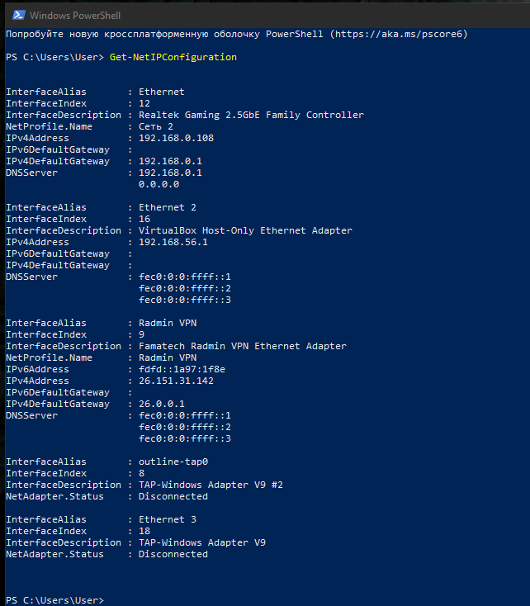
Рис.1 – Выполнение команды-аналога Get-NetIPConfiguration на Windows PowerShell

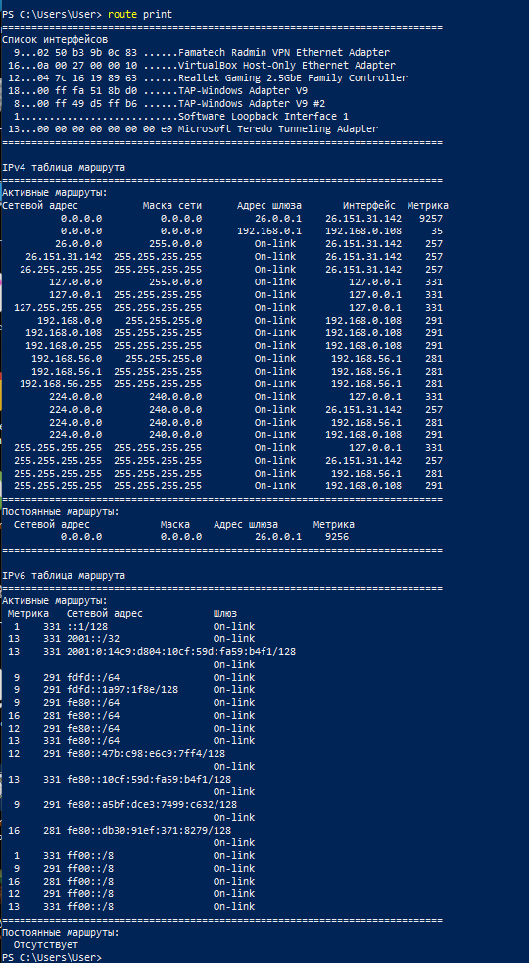
Рис.2 - Выполнение команды-аналога route print на Windows PowerShell
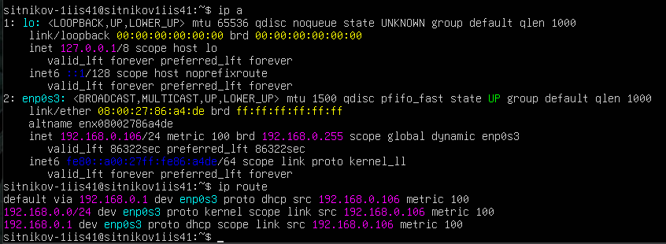
Рис.3 – Выполнение ip a и ip route на Ubuntu server
Результат:
На Ubuntu server:
Активный интерфейс — enp0s3
IP-адрес —192.168.0.106/24
Шлюз по умолчанию —192.168.0.1
На Windows PowerShell с помощью команд Get-NetIPConfiguration и route print:
Активный интерфейс — Realtek Gaming 2.5GbE Family Controller (WiFi),
IP-адрес — 192.168.0.108
Шлюз по умолчанию — 192.168.0.1

Задание 2. С помощью ping проверьте доступность: loopback (127.0.0.1), своего шлюза, 8.8.8.8 и google.com. Для каждого случая укажите средний RTT и процент потерь (используйте ping -c 10).
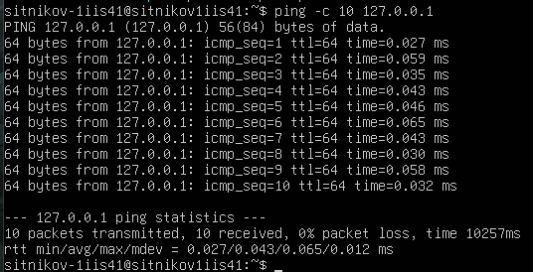
Рис.4 – Проверка loopback на Ubuntu server с помощью ping
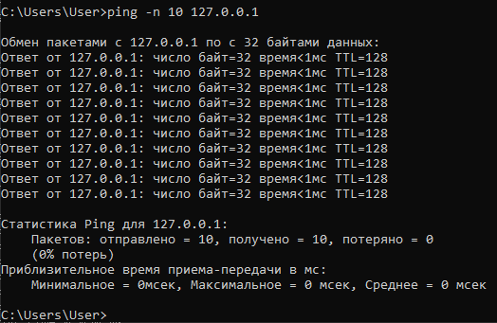
Рис.5 – Проверка loopback на Windows с помощью ping
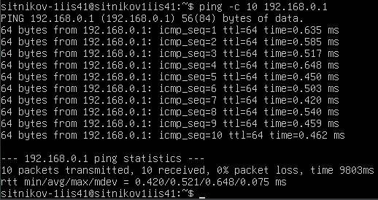
Рис.6 – Проверка доступности шлюза на Ubuntu server с помощью ping
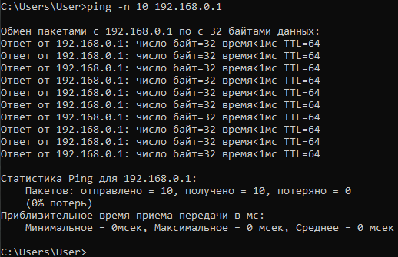
Рис.7 – Проверка доступности шлюза на Windows с помощью ping
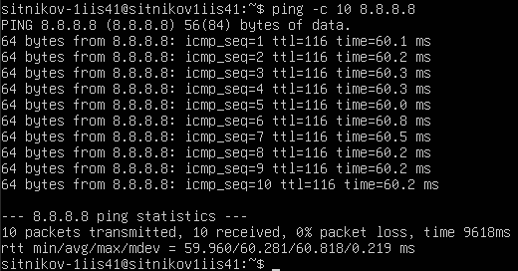
Рис.8 – Проверка 8.8.8.8 на Ubuntu server с помощью ping
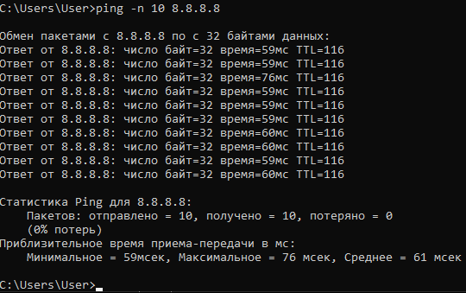
Рис.9 – Проверка 8.8.8.8 на Windows с помощью ping
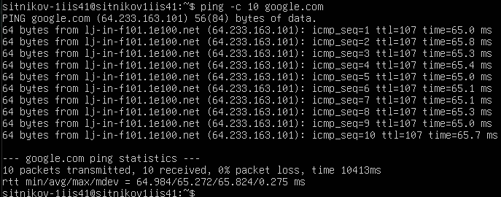
Рис.10 – Проверка google.com на Ubuntu server с помощью ping
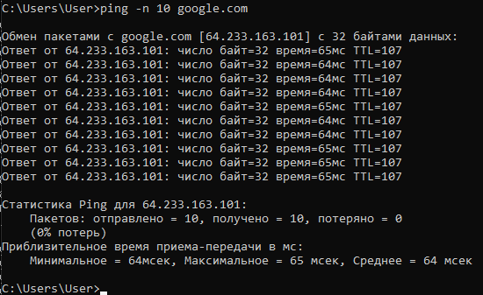
Рис.11 – Проверка google.com на Windows с помощью ping
Результат:
Loopback (127.0.0.1):
Ubuntu avg RTT = 0.043 мс, потерь 0%
Windows avg RTT = 0 мс, потерь 0%.
Шлюз:
Ubuntu (192.168.0.1) avg RTT = 0.521 мс, потерь 0%.
Windows (192.168.0.1) avg RTT = 0 мс, потерь 0%.
Внешний IP (8.8.8.8):
Ubuntu avg RTT = 60.281 мс, потерь 0%.
Windows avg RTT = 61 мс, потерь 0%.
Домен (google.com):
Ubuntu avg RTT = 65.272 мс, потерь 0%.
Windows avg RTT = 64 мс, потерь 0%.

Задание 3. Выполните traceroute до google.com и до ya.ru. Определите количество hops и IP первого (шлюзового) маршрутизатора. Отметьте, на каких участках появляются большие задержки или звёздочки.
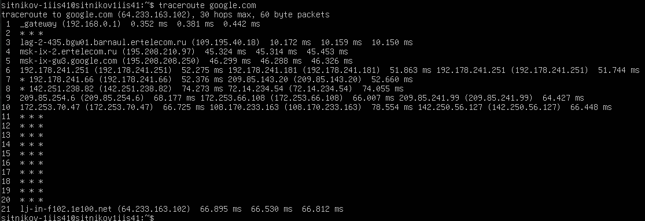
Рис.12 – Выполнение traceroute google.com на Ubuntu server
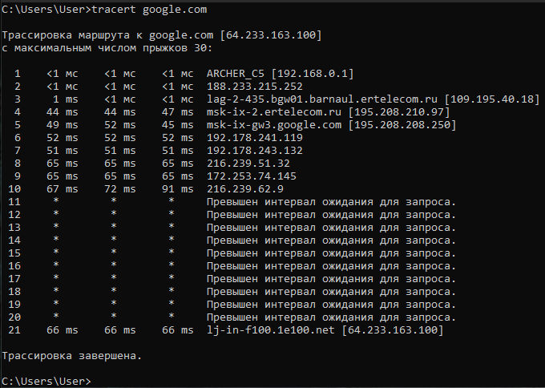
Рис.13 – Выполнение tracert google.com на Windows
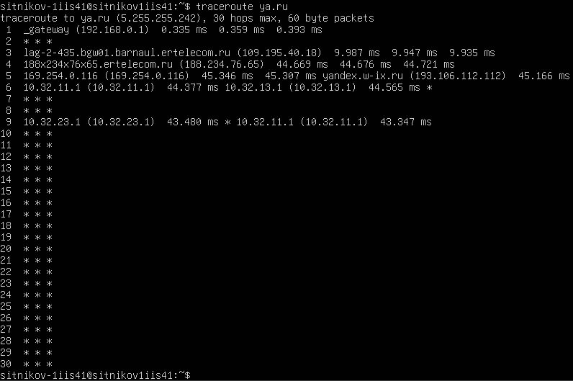
Рис.14 – Выполнение traceroute ya.ru на Ubuntu server
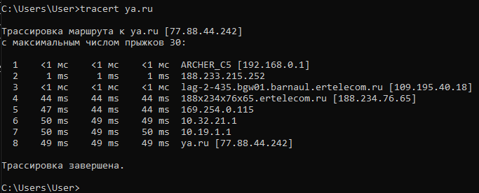
Рис.15 – Выполнение tracert ya.ru на Windows
Результат:
До google.com:
На Ubuntu трассировка прошла успешно до 21-го хопа. Первый шлюз — _gateway (192.168.0.1), далее видны узлы провайдера (ertelecom.ru) и сети Google (msk-ix-gw3.google.com). На 11-м хопе и далее появляются звёздочки, что означает фильтрацию ICMP-запросов на промежуточных узлах, но конечный узел lj-in-f102.1e100.net достигнут. На Windows трассировка также завершилась на 21-м хопе. Первый маршрутизатор — ARCHER_C5 [192.168.0.1]. Путь аналогичен, на 11–20 хопах также наблюдаются звёздочки (превышен интервал ожидания).
До ya.ru:
На Ubuntu трассировка завершилась на 9-м хопе. Первый шлюз — 192.168.0.1. Далее видны узлы ertelecom.ru и сети Яндекса. На Windows трассировка завершена на 8-м хопе, первый маршрутизатор — ARCHER_C5 [192.168.0.1]. Путь полностью совпадает с Ubuntu: провайдер ertelecom.ru, промежуточные узлы и конечный сервер ya.ru [77.88.44.242]. Наличие звёздочек на некоторых хопах объясняется фильтрацией ICMP-ответов маршрутизаторами, но сами пакеты доходят до цели.

Задание 4. С помощью nslookup и dig узнайте IP-адреса google.com и ya.ru. Выполните обратный запрос для 8.8.8.8 и 1.1.1.1. Посмотрите MX-записи для домена gmail.com.
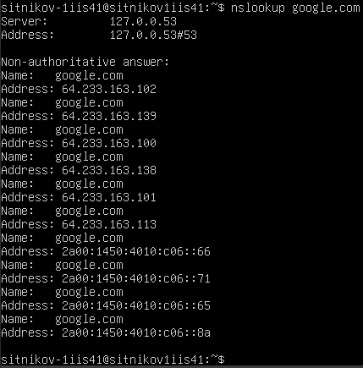
Рис.16 – Выполнение nslookup google.com на Ubuntu server
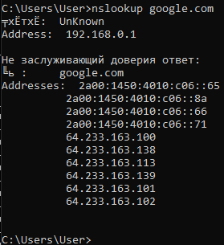
Рис.17 – Выполнение nslookup google.com на Windows
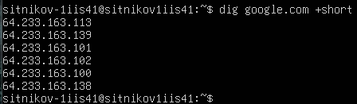
Рис.18 – Выполнение dig google.com +short на Ubuntu server
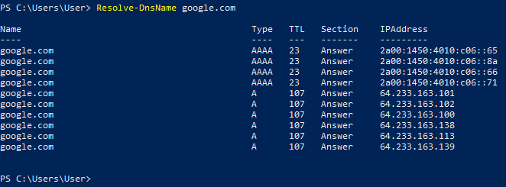
Рис.19 – Выполнение аналога команды dig для google.com на Windows PowerShell
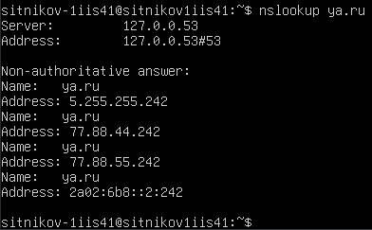
Рис.20 – Выполнение nslookup ya.ru на Ubuntu server
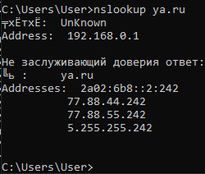
Рис.21 – Выполнение nslookup ya.ru на Windows
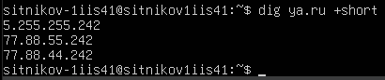
Рис.22 – Выполнение dig ya.ru +short на Ubuntu server
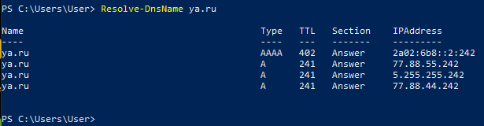
Рис.23 – Выполнение аналога команды dig для ya.ru на Windows PowerShell
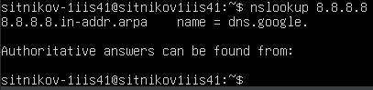
Рис.24 – Выполнение nslookup 8.8.8.8 на Ubuntu server
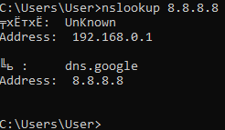
Рис.25 – Выполнение nslookup 8.8.8.8 на Windows
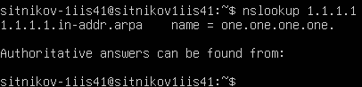
Рис.26 – Выполнение nslookup 1.1.1.1 на Ubuntu server
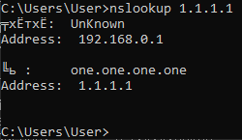
Рис.27 – Выполнение nslookup 1.1.1.1 на Windows
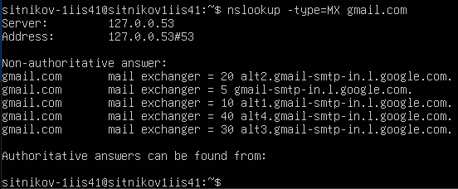
Рис.28 – Выполнение nslookup -type=MX gmail.com на Ubuntu server
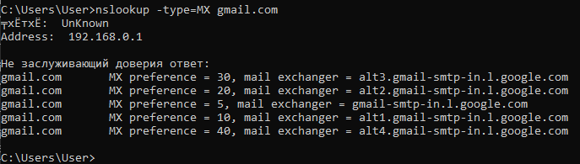
Рис.29 – Выполнение nslookup -type=MX gmail.com на Windows

Задание 5. Сравните результаты диагностики, выполненной на хосте и на ВМ в VirtualBox. Объясните различия (разные IP, разные шлюзы, возможно разный путь traceroute).
1. Сетевая конфигурация:
На Ubuntu server используется интерфейс enp0s3 с IP-адресом 192.168.0.106/24 и шлюзом по умолчанию 192.168.0.1.
На Windows активен интерфейс Realtek Gaming 2.5GbE Family Controller с IP-адресом 192.168.0.108 и шлюзом 192.168.0.1.
2. Время отклика (RTT) при ping:
При проверке loopback (127.0.0.1) на Ubuntu среднее время составило 0.043 мс, на Windows — 0 мс.
При пинге шлюза (192.168.0.1) на Ubuntu RTT = 0.521 мс, на Windows — 0 мс.
При пинге 8.8.8.8 на Ubuntu RTT = 60.281 мс, на Windows — 61 мс.
При пинге google.com на Ubuntu RTT = 65.272 мс, на Windows — 64 мс.
3. Трассировка маршрутов:
При выполнении traceroute до google.com на Ubuntu первый хоп — 192.168.0.1, далее идут узлы провайдера ertelecom.ru. Трассировка завершается на 21-м хопе узлом lj-in-f102.1e100.net. На Windows tracert показывает полностью аналогичный путь с теми же узлами провайдера. Звёздочки на промежуточных хопах (с 11-го по 20-й) в обоих случаях вызваны фильтрацией ICMP-запросов на стороне магистральных маршрутизаторов.
При трассировке до ya.ru на Ubuntu путь завершается на 9-м хопе, на Windows — на 8-м. Путь также совпадает: шлюз 192.168.0.1, узлы ertelecom.ru и сети Яндекса.
4. Работа DNS:
На ВМ используется локальный резолвер systemd-resolved (127.0.0.53), на хосте — DNS-сервер роутера (192.168.0.1).
Обе системы успешно разрешают доменные имена. При этом IP-адреса, возвращаемые для google.com (например, 64.233.163.100 и др.), на хосте и ВМ совпадают, так как запросы фактически идут через один и тот же внешний DNS.

Задание 6. (Дополнительно) Установите mtr и выполните mtr -r -c 15 8.8.8.8.
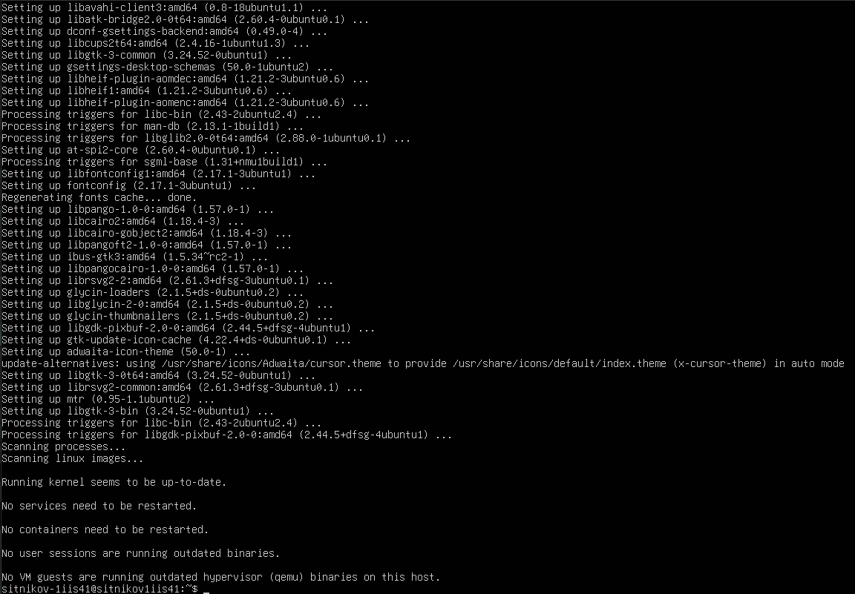
Рис.30 – Установка утилиты mtr на Ubuntu server
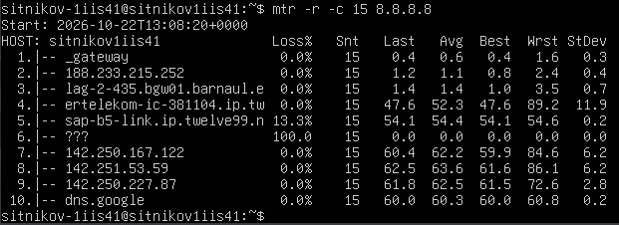
Рис.31 – Выполнение команды mtr 15 –r –c 8.8.8.8 на Ubuntu server
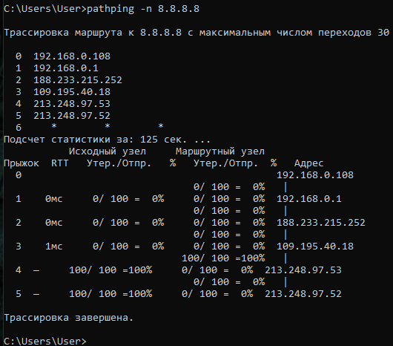
Рис.32 – Выполнение команды аналога mtr на Windows

Задание 7. (Дополнительно) Измените временно DNS-сервер (например, на 1.1.1.1) и проверьте, как это влияет на nslookup/dig. Верните настройки обратно.
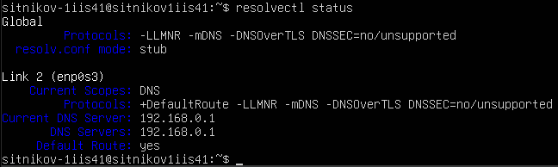
Рис.33 – Проверка текущих настроек DNS командой resolvectl status на Ubuntu server
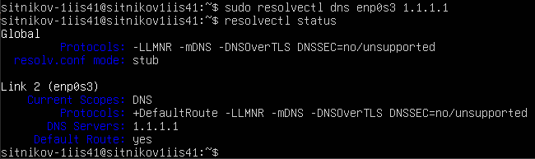
Рис.34 – Временная смена DNS-сервер на 1.1.1.1 командой sudo resolvectl dns enp0s3 1.1.1.1 на Ubuntu server
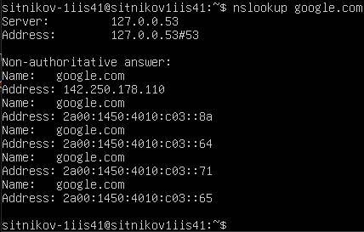
Рис.35 – Выполнение nslookup google.com на Ubuntu server
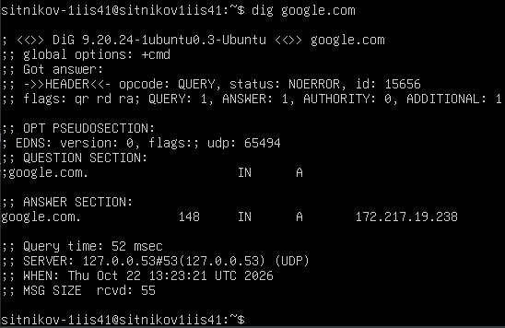
Рис.36 – Выполнение dig google.com на Ubuntu server
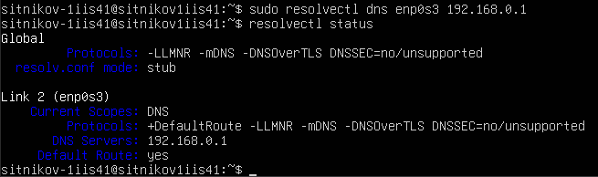
Рис.37 – Восстановление исходного DNS-сервера командой sudo resolvectl dns enp0s3 192.168.0.1 на Ubuntu server
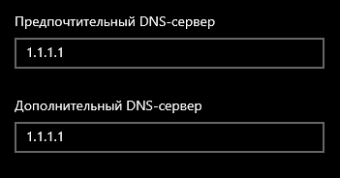
Рис.38 – Смена DNS-сервера на 1.1.1.1 на Windows
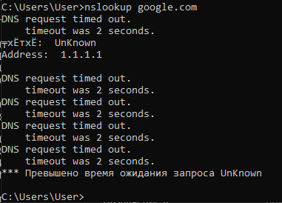
Рис.39 – Выполнение nslookup google.com на Windows

Ссылка на GitHub:
https://github.com/Enot2130/Sitnikov_1iis41/tree/main/Основы%20компьютерных%20сетей/Сетевая%20адресация%20и%20утилиты%20базовой%20диагностики

Контрольные вопросы
1. Что такое IP-адрес и маска подсети? Как записывается маска в CIDR-нотации?
IP-адрес — это уникальный идентификатор устройства в сети (в IPv4 состоит из 32 бит). Маска подсети показывает, какая часть IP-адреса относится к сети, а какая — к конкретному устройству (хосту). В CIDR-нотации маска записывается через косую черту и количество бит сети, например: 192.168.0.106/24.
2. Для чего нужен шлюз по умолчанию (default gateway)?
Это маршрутизатор, через который пакеты отправляются из локальной сети во внешние сети (в интернет). Если компьютер не знает, куда отправить пакет, он отправляет его на шлюз.
3. Чем команда ip отличается от устаревшей ifconfig?
Команда ip — это современный стандарт в Linux. Она работает быстрее, поддерживает все новые сетевые технологии и имеет более логичный синтаксис. ifconfig устарела и не поддерживает многие современные функции.
4. Как работает утилита ping? Какой протокол она использует?
ping отправляет ICMP-пакеты типа Echo Request на указанный адрес и ждет ответа Echo Reply. Это позволяет проверить, доступен ли узел, и измерить время отклика (RTT).
5. Почему отсутствие ответа на ping не всегда означает, что узел недоступен?
Многие серверы, маршрутизаторы и межсетевые экраны специально блокируют ICMP-пакеты в целях безопасности. При этом сам узел может быть полностью рабочим и принимать, например, HTTP-запросы.
6. Как traceroute определяет список промежуточных маршрутизаторов?
Он отправляет пакеты с искусственно заниженным параметром TTL (Time To Live), начиная с 1. Каждый маршрутизатор уменьшает TTL, и когда он достигает 0, отправляет обратно ICMP-сообщение.
7. Что означают звёздочки (*) в выводе traceroute?
Они означают, что ответ от данного узла не получен из-за фильтрации ICMP-запросов на маршрутизаторе.
8. Для чего нужна система DNS? Какие типы записей вы знаете?
DNS нужна для преобразования понятных человеку доменных имен (например, google.com) в машиночитаемые IP-адреса. Основные типы записей: A (IPv4-адрес), AAAA (IPv6-адрес), MX (почтовый сервер), CNAME (псевдоним), PTR (обратная запись).
9. Чем отличаются утилиты nslookup и dig?
Обе утилиты делают одно и то же — запрашивают информацию у DNS-серверов. Но dig выдает более подробный и структурированный, что удобно для отладки. Nslookup проще и кроссплатформеннее.
10. Опишите последовательность действий при диагностике проблемы «нет интернета».
1. Проверить, есть ли IP-адрес на интерфейсе (ip a).
2. Пропинговать шлюз по умолчанию (работает ли локальная сеть).
3. Пропинговать внешний IP, например 8.8.8.8 (работает ли маршрутизация в интернет).
4. Пропинговать внешнее имя, например google.com (работает ли DNS).
5. Если что-то не работает — выполнить traceroute, чтобы найти, на каком узле теряются пакеты.
11. Где в Linux хранится список используемых DNS-серверов?
В файле /etc/resolv.conf. Однако в современных системах (с systemd-resolved) настройки управляются через resolvectl status.

12. Зачем сравнивать результаты диагностики на хосте и на виртуальной машине?
Чтобы понять различия в сетевой конфигурации, увидеть, как работает сетевой адаптер VirtualBox, и убедиться, что обе машины имеют корректные настройки для выхода в сеть.
Вывод
В ходе лабораторной работы я изучил основы сетевой адресации IPv4 и освоил утилиты базовой диагностики сети. На практике научился анализировать конфигурацию сетевых интерфейсов с помощью команд ip и Get-NetIPConfiguration. Освоил проверку доступности узлов и оценку качества соединения с помощью ping, а также локализацию сетевых проблем с помощью traceroute и tracert. Изучил работу системы DNS, выполняя прямые, обратные и специфические (MX) запросы с использованием nslookup, dig и Resolve-DnsName. Выяснил, что использование разных DNS-серверов (например, роутера и публичного 1.1.1.1) может приводить к выдаче разных IP-адресов из-за балансировки нагрузки (CDN), но при этом разрешение имен работает корректно. Также получил опыт работы с расширенными утилитами mtr и pathping.В ходе сравнения хоста и виртуальной машины (настроенной в режиме «Сетевой мост») было установлено, что обе системы находятся в одной локальной сети, используют один шлюз (192.168.0.1) и имеют идентичные маршруты прохождения пакетов до внешних узлов.

